Marek, Kubicki
Programowanie równoległe.
Sprawozdanie z laboratorium 6,7,8 - Java.
1. Celem tych zajęć było zapoznanie się z działaniem systemów w javie odpowiedzialnych za zrównoleglanie pracy programu.
Java jest językiem obiektowym, więc narzędzia odpowiedzialne za obsługę wielowątkowości są konstrukcjami obiektowymi. Wątki są obiektami klasy Thread, wielowątkowość jest wbudowana w podstawy języka, w klasę Object(dziedziczy po niej każda klasa w Javie) za pomocą metod: wait, notify i notifyAll. Wątek może być zatrzymany poprzez wywołanie metody wait, a następnie wznowiony za pomocą notify lub notifyAll. Pierwsza z tych dwóch metod wznawia jeden wątek oczekujący za pomocą wait(nie da się określić który), druga wznawia wszystkie wątki.
Wątki w javie mogą być uruchomione na dwa sposoby, oba związane z klasą Thread.
1. Poprzez obiekt klasy Thread, implementujący interfejs Runnable i implementujący metodę run, poprzez przekazanie argumentu do metody start.
2. Poprzez obiekt klasy dziedziczącej po Thread, przeciążając metodę run, poprzez przekazanie argumentu do metody start.
W przypadku implementacji Runnable można dziedziczyć po innych klasach, a w przypadku dziedziczenia po Thread nie można.
Klasa Thread ma wiele metod umożliwiających poprawne implementowanie programu wielowątkowego, poniżej przedstawiłem te wykorzystywane na zajęciach. Metody start i run odpowiedzialne za uruchamianie wątku, start jest wywoływane przez rodzica, następnie start wywołuje run, które wykonuje odpowiednie zadania. Metoda sleep usypia wątek na czas podany w argumencie (w milisekundach). Metody join i interrupt są odpowiedzialne za zakańczanie pracy wątku. Join oczekuje na naturalne zakończenie pracy wątku, a interrupt przerywa działanie wątku kiedy ten znajduje się w metodzie dającej się przerwać np. wait.
Mechanizmem umożliwiającym bezpieczne obsługiwanie sekcji krytycznych zamek monitorowy, występujący w każdym obiekcie. Rozpoczęcie metody oznaczonej przez synchronized (lub bloku synchronizowanego) blokuje inne watki przed rozpoczęciem innych podobnych metod. Wątki oczekują na taką metodę w kolejce i są wznawiane od pierwszego kiedy obiekt zajmujący zamek go zwolni.
W przypadku zrównoleglenia z użyciem znaczącej liczby wątków java posiada dodatkowe narzędzia w postaci puli wątków. Służą do tego obiekty klasy ThreadPoolExecutor za pomocą dostarczonych im obiektów klas implementujących Runnable lub Callable. To rozwiązanie unika niepotrzebnej dealokacji i alokacji pamięci poprzez używanie tych samych wątków przydzielając im zadania z kolejki. Zarządzaniem wątkami i zadaniami zajmuje się exekutor (Executorservice). Exekutor może mieć stałą liczbę wątków, lub zarządzać ich ilością dynamicznie.
Do przekazywania wyniku i sprawdzenia zakończenia działania służą obiekty Future. Za ich pomocą można sprawdzać, czy zadanie zostało zakończone (idDone), odbieranie wyniku (get) z oczekiwaniem na zakończenie pracy wątku lub przez określony czas (zależy od argumentów), anulowanie zadań (cancel) i sprawdzanie, czy zadania zostały anulowane (isCancelled)
Fork/Join jest mechanizmem podobnym do powyżej opisanego ThreaPool. Polega on na rekursywnym podziale zadań na mniejsze zadania (fork) i następny pobieraniu wyników (join). Jest to mechanizm pomocny w podziale zadań gdy te są wystarczająco duże (schemat dziel i zwyciężaj).
Condition Interface stanowi sposób na tymczasowe zatrzymanie działania wątku bez użycia sekcji krytycznej (synchronized). Działają podobnie do mechanizmu wait/notify, ale z dodatkową możliwością utworzenia wielu kolejek. Wątek oczekujący na danym warunku (await) oczekuje na zawiadomienie na warunku (notify) przed wznowieniem działania.
laboratorium 6
Na laboratorium 6 zadaniem było zmodyfikowanie podanego programu. Program ten zliczał znaki w podanej tablicy sekwencyjnie. Celem było zrównoleglenie działanie tego programu za pomocą 2 wariantów.
Wariant 1: Każdy wątek odpowiedzialny jest za jeden znak
Tworzenie wątków i oczekiwanie na wyniki:
System.out.println("Set number of threads char");
int num_threads = scanner.nextInt();
znak_his_row[] NewThr = new znak_his_row[num_threads];
for (int i = 0; i < num_threads; i++) {
NewThr[i] = new znak_his_row(i, obraz_1);
NewThr[i].start();
}
for (int i = 0; i < num_threads; i++) {
try {
NewThr[i].join();
if (Thread.interrupted()) {
throw new InterruptedException();
}
} catch (InterruptedException e) {}
}
Ciało klasy extendującej Thread:
public /*static*/ class znak_his_row extends Thread {
int i;
Obraz obraz_1;
public znak_his_row(int ia, Obraz ob)
{
i = ia;
obraz_1 = ob;
}
@Override
public void run()
{
obraz_1.calculate_histogram_char(i);
obraz_1.print_histogram_char(i);
}
}
Każdy wątek zlicza znak podany za pomocą int i wywołując odpowiednie metody przekazanego mu obiektu zawierający histogram i tablice do której zapisywane są wyniki. 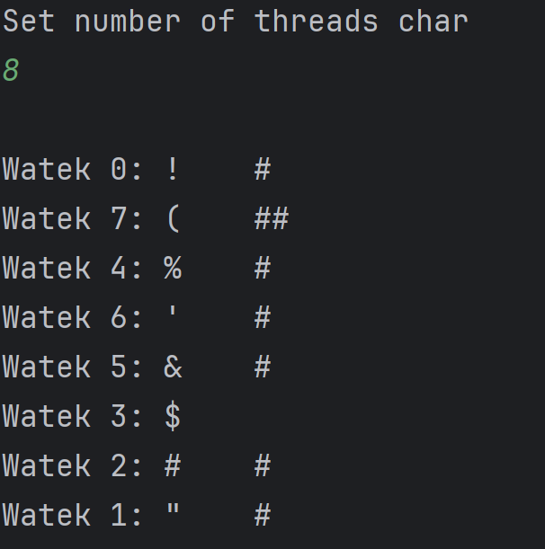
Każdy wątek zlicza tylko jeden znak, brak pełnego histogramu w przypadku niewystarczającej liczby wątków.
Waroiant 2:
Wariant 1: Każdy wątek odpowiedzialny jest za przedział znaków
Tworzenie wątków i oczekiwanie na wyniki:
System.out.println("\nSet number of threads bound");
int num_threads_b = scanner.nextInt();
int krok = 94/num_threads_b;
Znak_his_prz[] NewThr_B = new Znak_his_prz[num_threads];
for (int i = 0; i < num_threads_b; i++) {
if(num_threads_b == i-1) // zapewnienie pełnego histogramu
{
NewThr_B[i] = new Znak_his_prz(i, obraz_1 , krok * i, 94);
NewThr_B[i].start();
}
else
{
NewThr_B[i] = new Znak_his_prz(i, obraz_1 , krok * i, krok * i +krok);
NewThr_B[i].start();
}
}
for (int i = 0; i < num_threads_b; i++) {
try {
NewThr_B[i].join();
if (Thread.interrupted()) {
throw new InterruptedException();
}
} catch (InterruptedException e) {}
}
Ciało klasy extendującej Thread:
public /*static*/ class Znak_his_prz extends Thread {
int i;
int a;
int b;
Obraz obraz_1;
public Znak_his_prz(int ia, Obraz ob, int aa, int ba)
{
i = ia;
a = aa;
b = ba;
obraz_1 = ob;
}
@Override
public void run()
{
obraz_1.calculate_histogram_par(a, b);
obraz_1.print_histogram_par(a, b,i);
}
}

Zamiast zliczania pojedynczego znaku każdy wątek zlicza przedział zapewniając pełne pokrycie histogramu.
Przykładowy histogram pojedynczego wątku
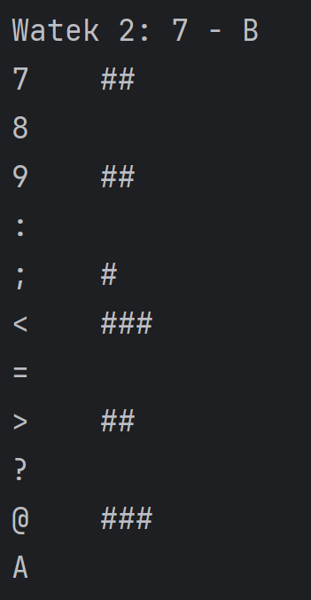

Każdy wątek zlicza znak podany za pomocą int i wywołując odpowiednie metody przekazanego mu obiektu zawierający histogram i tablice do której zapisywane są wyniki.
Każdy wątek zlicza tylko jeden znak, brak pełnego histogramu w przypadku niewystarczającej liczby wątków.

laboratorium 7
Na laboratorium 7 zadaniem było napisanie programu obliczającego całke metodą trapezów z wykorzystaniem interfejsu ExecutorService o zadanej liczbie wątków.
Wariant 1: Każdy wątek odpowiedzialny jest za jeden znak
Tworzenie puli wątków o zadanej liczbie i oczekiwanie na wyniki:
ExecutorService executor = Executors.newFixedThreadPool(NTHREADS);
double dx = 0.0001;
double pi = Math.PI;
int ilosc = 50;
List<Future<Double>> flist = new ArrayList<>();
pi = pi/ (double) ilosc; // skalowanie zakresu dla kroku
for (int i = 0; i < ilosc; i++)
{
Callable worker = new Calka_callable(i*pi, (i+1)*pi, dx);
flist.add(executor.submit(worker));
}
executor.shutdown();
while (!executor.isTerminated()) {}
double wyn =0;
try {
for (Future<Double> f : flist) {
wyn += f.get();
}
}
catch (Exception e) {}
System.out.println("Wynik: " + wyn);
}

Wyniki operacji są odbierane przez obiekty typu future i sumowane do wyniku.
Całka sin(x) z zakresu 0-Pi;
